　附件六：

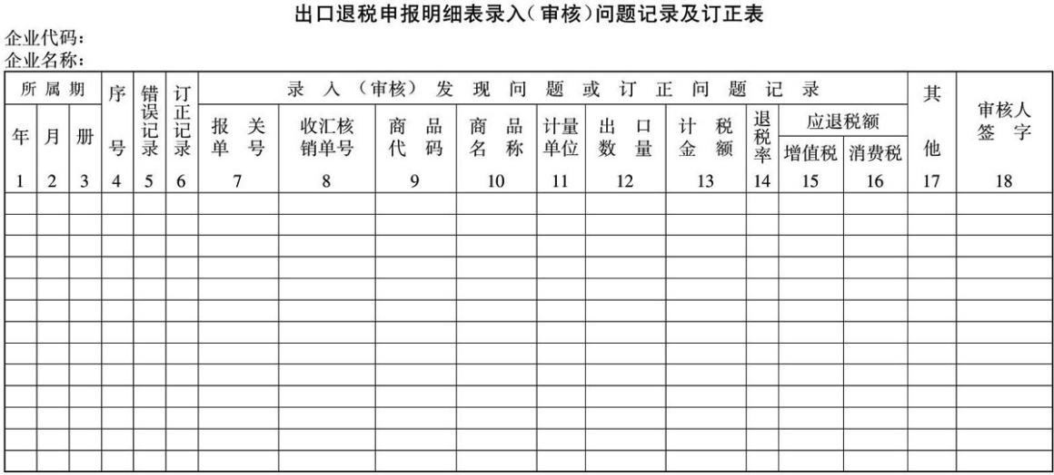

　　说明：1.对出口企业申报错误率较高的不宜用此表订正，应返回企业重新申报；

　　            2.对单证对审和计算机录入过程中发现的错误、对基本疑点调整过程中须人工挑过的填写此表；

　　            3.对单证对审人员和录入人员能订正的错误，可以使用此表直接订正；

　　            4.对单证对审人员和录入人员须到企业核实后才能订正的错误，为不影响退税，可以将错误记录填入表中，将此表作为错误记录表用；

　　            5.基本疑点调整中须人工挑过的用此表来确认；

　　            6.错误记录在5栏中填错或×，订正错误记录记在6栏中填正或，在同一行第5、6栏不能同时做标记。